**EDA4**

——唐树森 14021051

4.35.利用MATLAB程序和尖顶脉冲分解系数公式（见教材式4.3.25）求尖顶脉冲分解系数。

一、设计MATLAB程序

clear

n = 0:1:179;

t = 0:0.017453293:pi;

y0 = (sin(t)-(t.*cos(t)))./(pi.*(1.-cos(t)));

y1 = (t-(sin(t).*cos(t)))./(pi.*(1.-cos(t)));

y2 = (2/pi).*((sin(2.*t).*cos(t))-(2.*cos(2.*t).*sin(t)))./(6.*(1.-cos(t)));

y3 = (2/pi).*((sin(3.*t).*cos(t))-(3.*cos(3.*t).*sin(t)))./(24.*(1.-cos(t)));

plot(n,y0,'-c')

hold on

plot(n,y1,'-r')

plot(n,y2,'-g')

plot(n,y3,'-b')

r = (y1./y0)./5;

plot(n,r,'--m')

grid on

hold off

二、程序运行结果

程序运行结果如下：

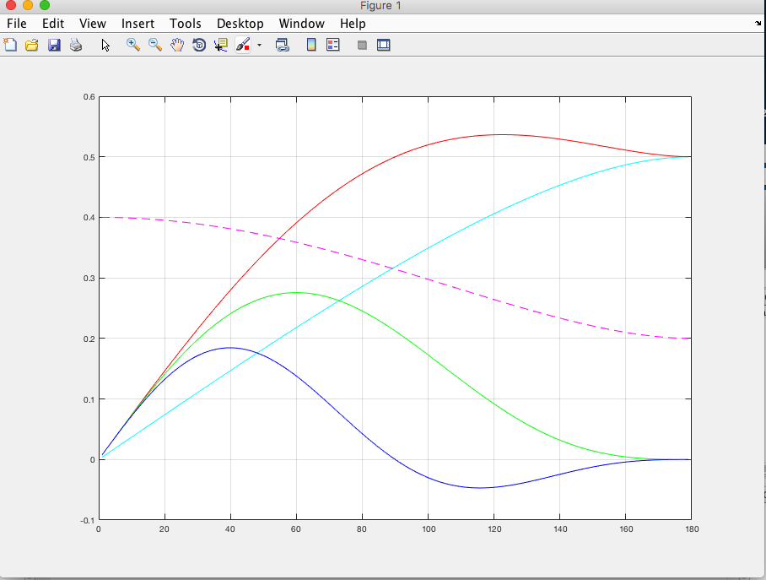

三、结果分析

在正弦信号的作用下，只要知道电流的峰值和流通角，就可以根据公式以及上图求得电流的各次谐波分量。